

Санкт-Петербургский национальный исследовательский университет информационных технологий, механики и оптики

Кафедра программных систем

**Лабораторная работа 5**

**Создание и использование массивов**

Выполнил: Ефимов

Павел Леонидович

Группа № К3120

Проверила: Казанова П.П.

Санкт-Петербург

2020

**Цель работы:**

Научиться создавать и использовать массивы.

**Ход работы:**

Выполнено упражнение 1: «Работа с массивом размерного типа данных». Добавлена возможность работы с массивами. Реализовано определение пользователем верхней границы массива. Построено и протестировано приложение.

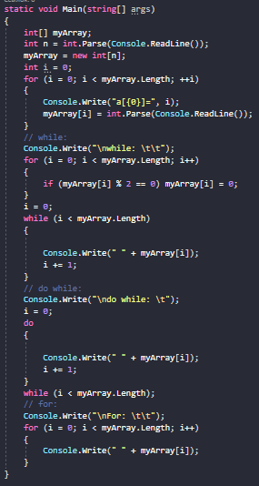

Рисунок – код программы упражнения 1

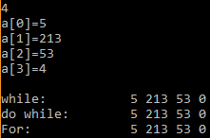

Рисунок – выполнение программы упражнения 1

Выполнено упражнение 2: «Перемножение матриц».

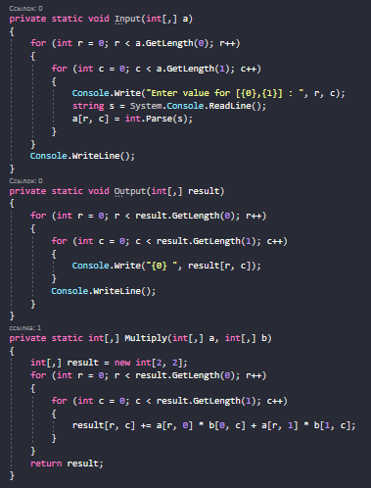

Рисунок – код программы упражнения 2

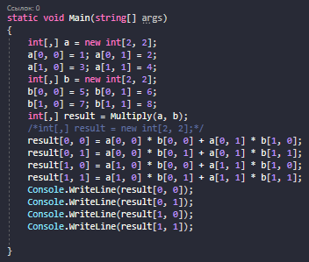

Рисунок – код программы упражнения 2



Рисунок – выполнение программы упражнения 2

Выполнено упражнение 3: «Обработка данных массива». С помощью цикла реализовано заполнение массива. Добавлены методы обработки данных массива: сумма всех элементов, среднего значения, расчет суммы отрицательных или положительных элементов, расчет суммы элементов с нечетными или четными номерами. Построено и протестировано приложение.

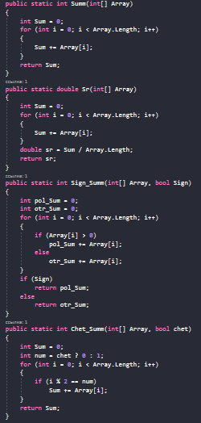

Рисунок – код программы упражнения 3

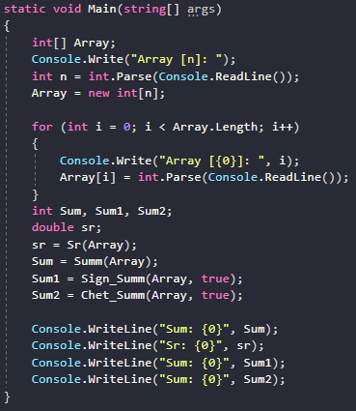

Рисунок – код программы упражнения 3

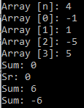

Рисунок – выполнение программы упражнения 3

**Вывод:**

В ходе выполнения лабораторной работы, были приобретены навыки создания и обработки данных.

**Ответы на контрольные вопросы:**

Напишите здесь контрольные вопросы